软件设计实践报告
ATM 柜员机模拟程序

单 位：计算机·网络空间安全学院
班 级：2023 级计算机科学与技术 1 班、
2023 级计算机科学与技术 2 班

组长 | 202305567115 | 周楚宇
组员1 | 202305133352 | 周潍可
组员2 | 202305567012 | 袁锦程
组员3 | 202305800434 | 周宇航
组员4 | 202305567125 | 朱星宇
任课教师： 陈姝

湘 潭 大 学
2026年6月
1. 项目概述
目录
1. 项目概述 3
1.1 概述 3
1.2 目的和用途 3
2. 项目小组成员及各自工作 4
3. 项目工作进度 5
4. 项目代码托管地址 6
5. 软件演示视频连接 7
6. 需求分析 8
6.1 系统功能概述 8
6.2 用例模型 8
6.3 补充性规格说明 8
6.4 业务规则 8
7. 系统设计 9
7.1 系统架构 9
7.2 系统时序图 9
7.3 逻辑分层 9
8. 详细设计 10
8.1 类图 10
8.2 交互图 10
8.3 UI 设计 10
8.4 数据设计 10
9. 代码实现 11
9.1 系统流程图 11
9.2 核心代码解析 11
10. 测试 12
10.1 测试环境 12
10.2 测试用例 12
10.3 测试结果 12
10.4 Bug 修改记录 12
11. 软件运行效果与使用说明 13
11.1 Python 桌面版运行 13
11.2 Web 版运行 13
11.3 界面截图说明 13
12. 设计体会 14
12.1 对 MVC 设计模式的理解 14
12.2 个人体会 14
12.3 遇到的挑战与解决 14
12.4 总结 14
13. 参考文献 15
14. 附录 16
14.1 核心源代码清单 16
14.2 项目文件结构 16

1. 项目概述

1.1 概述
ATM（Automatic Teller Machine，自动柜员机）是银行业务中最重要的自助服务终端之一。随着金融科技的快速发展，ATM 系统的软件架构设计对系统的可维护性、可扩展性和稳定性提出了更高要求。本项目开发了一款 ATM 柜员机模拟程序，严格遵循 MVC（Model-View-Controller）设计模式，实现了业务逻辑与界面呈现的深度解耦。系统支持用户登录、余额查询、存款、取款、转账、交易记录查询、注册新账户和修改密码等核心功能，并采用 JSON 文件进行本地数据持久化。
项目具有以下特点：
- MVC 三层架构：模型层、视图层、控制层职责清晰，符合软件工程"高内聚、低耦合"的设计原则
- 双端实现：同时提供 Python Tkinter 桌面版和 Web 前端版，同一套业务逻辑在两套前端下运行
- 零第三方依赖：桌面版完全基于 Python 3 标准库开发，无需安装任何第三方包
- 严格遵循业务规则：取款 100 倍数、单笔上限 5000 元、不可透支、密码强度检测等规则均在模型层实现

1.2 目的和用途
目的：通过开发 ATM 柜员机模拟程序，将软件工程课程中所学的 MVC 设计模式、需求分析、系统设计、软件测试等理论知识付诸实践，提升软件项目的综合开发能力。
用途：本系统可作为银行 ATM 系统的教学演示模型，帮助理解 ATM 业务处理流程和软件架构设计方法。

2. 项目小组成员及各自工作
姓名 | 学号 | 工作内容 | 自评
周楚宇 | 202305567115 | 系统架构设计、MVC 模式实现、控制器与模型层开发、项目统筹与文档撰写 | 优
周潍可 | 202305133352 | 视图层界面开发、Tkinter 布局与交互、UI 设计与用户体验优化 | 优
袁锦程 | 202305567012 | Web 前端改造、HTML/CSS/JS 开发、PPT 制作与演示视频录制 | 优
周宇航 | 202305800434 | 需求分析、用例模型设计、测试用例设计与执行、Bug 跟踪 | 优
朱星宇 | 202305567125 | 数据持久化方案设计、系统测试、运行环境配置、文档排版与校对 | 优

3. 项目工作进度
时间 | 里程碑
2026.05.01 — 2026.05.07 | 选题确定、需求分析、功能规划
2026.05.08 — 2026.05.14 | MVC 架构设计、核心类结构设计
2026.05.15 — 2026.05.21 | 视图层 Tkinter 界面开发
2026.05.22 — 2026.05.28 | Web 前端改造、界面美化
2026.05.29 — 2026.06.04 | 系统测试、Bug 修复、文档撰写PPT 制作、演示视频录制

4. 项目代码托管地址
GitHub 仓库：https://github.com/Unconnectable/atm

5. 软件演示视频连接
B站视频链接：https://www.bilibili.com/video/BV11ZVi6jEsp/?vd_source=cfae7ad6d34a8e297edb176350151ad0

6. 需求分析

6.1 系统功能概述
ATM 柜员机模拟程序需要满足以下功能需求：
1. 登录功能：用户输入卡号和密码进行身份验证，连续 3 次失败将锁定账户 3 分钟
2. 查询余额：显示当前账户余额，初始余额为 10000 元
3. ATM 取款：用户输入取款金额，系统校验后扣减余额
4. ATM 存款：用户输入存款金额，系统校验后增加余额
5. 转账业务：用户输入目标账号和金额，系统校验后完成跨账户转账
6. 交易记录：用户可查询历史交易明细（存入、取出、转账）
7. 注册新账户：用户可自助注册新银行卡账户
8. 修改密码：用户验证旧密码后设置新密码
9. 多语言支持：支持中文/英文界面切换

6.2 用例模型

用例表1：用户登录
用例编号与名称 | UC1 用户登录
范围 | ATM 柜员机系统
级别 | 用户目标
主要参与者 | 银行卡用户
涉众及其关注点 | 用户希望通过输入卡号和密码登录系统；系统需保证账号安全
前置条件 | 用户持有合法银行卡（卡号和密码已知）
成功保证 | 账号和密码验证通过，进入主菜单界面
主成功场景 | 用户输入卡号和密码 → 系统验证通过 → 显示功能菜单
扩展 | 卡号或密码错误 → 系统提示"账号或密码不正确"；连续 3 次错误 → 锁定账户 3 分钟
特殊需求 | 支持键盘输入，密码输入时显示为掩码
技术与数据变元素 | 键盘输入、密码掩码显示
发生频率 | 每次使用系统时
杂项 | 无

用例表2：查询余额
用例编号与名称 | UC2 查询余额
范围 | ATM 柜员机系统
级别 | 用户目标
主要参与者 | 银行卡用户
涉众及其关注点 | 用户希望快速查看当前账户余额
前置条件 | 用户已成功登录
成功保证 | 系统准确显示当前余额
主成功场景 | 用户选择"查询余额" → 系统显示余额信息 → 用户返回菜单
扩展 | 无
特殊需求 | 无
技术与数据变元素 | 无
发生频率 | 每次登录期间可能多次使用
杂项 | 无

用例表3：ATM 取款
用例编号与名称 | UC3 ATM 取款
范围 | ATM 柜员机系统
级别 | 用户目标
主要参与者 | 银行卡用户
涉众及其关注点 | 用户需要提取现金；系统需确保交易安全合规
前置条件 | 用户已成功登录
成功保证 | 余额扣除成功，取款金额满足业务规则约束
主成功场景 | 用户选择"取款业务" → 输入金额 → 系统校验通过 → 扣减余额 → 显示成功信息
扩展 | 金额不是 100 的倍数 → 提示错误；金额超过 5000 → 提示错误；余额不足 → 提示不可透支
特殊需求 | 金额输入必须为数字
技术与数据变元素 | 数字输入、整数校验
发生频率 | 每次登录期间可能使用 1-2 次
杂项 | 无

用例表4：ATM 存款
用例编号与名称 | UC4 ATM 存款
范围 | ATM 柜员机系统
级别 | 用户目标
主要参与者 | 银行卡用户
涉众及其关注点 | 用户需要存入现金；系统需确保金额正确
前置条件 | 用户已成功登录
成功保证 | 余额增加成功，存款金额为正数
主成功场景 | 用户选择"存款业务" → 输入金额 → 系统校验通过 → 增加余额 → 显示成功信息
扩展 | 金额为负数或零 → 提示"存款金额必须大于 0"
特殊需求 | 无
技术与数据变元素 | 无
发生频率 | 每次登录期间可能使用 1-2 次
杂项 | 无

用例表5：修改密码
用例编号与名称 | UC5 修改密码
范围 | ATM 柜员机系统
级别 | 用户目标
主要参与者 | 银行卡用户
涉众及其关注点 | 用户需要更改账户密码；系统需确保密码安全合规
前置条件 | 用户已成功登录
成功保证 | 旧密码验证通过，新密码符合强度规则，两次输入一致
主成功场景 | 用户选择"修改密码" → 输入旧密码/新密码/确认密码 → 校验通过 → 密码更新 → 强制重新登录
扩展 | 旧密码错误 → 提示；新密码长度小于 6 位 → 提示；新密码为完全相同字符 → 提示；两次输入不一致 → 提示
特殊需求 | 无
技术与数据变元素 | 无
发生频率 | 偶尔使用
杂项 | 无

用例表6：转账业务
用例编号与名称 | UC6 转账业务
范围 | ATM 柜员机系统
级别 | 用户目标
主要参与者 | 银行卡用户
涉众及其关注点 | 用户需要向他人转账；系统需确保交易安全和目标账户合法
前置条件 | 用户已成功登录
成功保证 | 转出方余额扣除，转入方余额增加，双方均生成交易记录
主成功场景 | 用户选择"转账业务" → 输入目标账号和金额 → 系统校验通过 → 扣减/增加余额 → 显示成功
扩展 | 目标账号不存在 → 提示；转账给自己 → 提示；金额不为100倍数 → 提示；超过5000 → 提示；余额不足 → 提示
特殊需求 | 无
技术与数据变元素 | 无
发生频率 | 每次登录期间可能使用 1-2 次
杂项 | 无

用例表7：交易记录查询
用例编号与名称 | UC7 交易记录查询
范围 | ATM 柜员机系统
级别 | 用户目标
主要参与者 | 银行卡用户
涉众及其关注点 | 用户希望了解账户的历史变动明细
前置条件 | 用户已成功登录
成功保证 | 系统按时间倒序显示最近的 50 条交易记录
主成功场景 | 用户选择"交易记录" → 系统查询并展示历史交易 → 用户浏览后返回
扩展 | 无交易记录 → 显示"暂无交易记录"
特殊需求 | 无
技术与数据变元素 | 无
发生频率 | 每次登录期间可能使用 1 次
杂项 | 无

用例表8：注册新账户
用例编号与名称 | UC8 注册新账户
范围 | ATM 柜员机系统
级别 | 用户目标
主要参与者 | 新用户
涉众及其关注点 | 新用户希望自助开卡；系统需确保账号唯一且密码合规
前置条件 | 位于登录界面
成功保证 | 新账号创建成功，自动登录并进入主菜单
主成功场景 | 用户点击"注册新账户" → 填写账号/密码/确认密码 → 校验通过 → 注册成功 → 自动登录
扩展 | 账号已存在 → 提示；密码长度<6 → 提示；两次密码不一致 → 提示；账号包含非法字符 → 提示
特殊需求 | 无
技术与数据变元素 | 无
发生频率 | 偶尔使用
杂项 | 无

6.3 补充性规格说明
可用性：
界面简洁明了，所有功能通过按钮点击即可完成；输入框具有焦点提示和占位符说明；错误消息以弹窗形式清晰展示；支持中文/英文双语界面切换。
可靠性：
数据通过 JSON 文件持久化，程序异常退出不会丢失数据；前端验证与后端验证双层校验，防止非法数据；密码输入使用掩码显示，防止偷窥；账户连续 3 次密码错误自动锁定 3 分钟，防止暴力破解。

6.4 业务规则
编号 | 规则名称 | 规则描述
BR1 | 取款金额倍数 | 每次取款金额必须是 100 的整数倍
BR2 | 单次取款上限 | 单次取款金额不得超过 5000 元
BR3 | 不透支 | 取款金额不得超过当前账户余额
BR4 | 存款正数 | 存款金额必须大于 0
BR5 | 密码长度 | 新密码长度至少为 6 位
BR6 | 密码复杂度 | 新密码不能为 6 位完全相同的字符（如 111111）
BR7 | 密码一致性 | 两次输入的新密码必须完全一致
BR8 | 旧密码验证 | 修改密码前必须验证旧密码正确
BR9 | 转账金额倍数 | 每次转账金额必须是 100 的整数倍
BR10 | 单笔转账上限 | 单笔转账金额不得超过 5000 元
BR11 | 转账不自转 | 不能转账给自己
BR12 | 登录锁定 | 连续 3 次密码错误锁定账户 3 分钟

7. 系统设计

7.1 系统架构
本系统采用 MVC（Model-View-Controller）三层架构，将数据、界面和控制逻辑分离。
三层职责：
层次 | 文件 | 职责
Model | models.py | 管理核心数据与业务规则，封装 JSON 文件读写
View | views.py | 负责 Tkinter GUI 布局与呈现，不含业务逻辑
Controller | controllers.py | 作为 Model 和 View 的桥梁，调度处理用户请求

7.2 系统时序图
取款业务时序图：
用户→ATMView→ATMController→ATMModel→data.json：用户点击"取款"→显示取款界面→用户输入金额提交→Controller调用handle_withdraw()→Model校验规则(100倍数/≤5000/不透支)→更新余额→保存成功→返回结果→显示成功→返回菜单
修改密码时序图：
用户→ATMView→ATMController→ATMModel→data.json：用户点击"修改密码"→显示密码表单→用户填写提交→Controller调用handle_change_pwd()→Model校验旧密码→校验新密码(长度≥6/不全相同/两次一致)→更新密码→保存成功→返回成功→提示重新登录

7.3 逻辑分层
顶层数据流：用户 → View 层(views.py/HTML)图形界面交互 → 事件转发 → Controller 层(controllers.py/JS)逻辑调度 → 调用 → Model 层(models.py/JS)业务逻辑 → 读写 → data.json/localStorage 数据持久化

8. 详细设计

8.1 类图
ATMModel 类：
私有属性：data_file(str), data(dict), current_account(str)
公有方法：check_login(acc,pwd), get_balance(), deposit(amount), withdraw(amount), transfer(target,amount), register(acc,pwd), change_password(old,new,confirm), get_transactions(limit)
私有方法：_load_data(), _save_to_disk(data), _find_user(account), _get_current_user()
ATMController 类：
私有属性：model(ATMModel), view(ATMView)
公有方法：login(), logout(), show_menu(), show_balance(), show_deposit(), handle_deposit(), show_withdraw(), handle_withdraw(), show_transfer(), handle_transfer(), show_history(), show_register(), handle_register(), show_change_pwd(), handle_change_pwd(), toggle_language()
ATMView 类：
私有属性：main_container(Frame), current_frame(Frame)
公有方法：switch_frame(), show_message(), update_title(), refresh_current()
关系：ATMController → ATMModel (调用), ATMController → ATMView (控制显示)

8.2 交互图
登录交互：
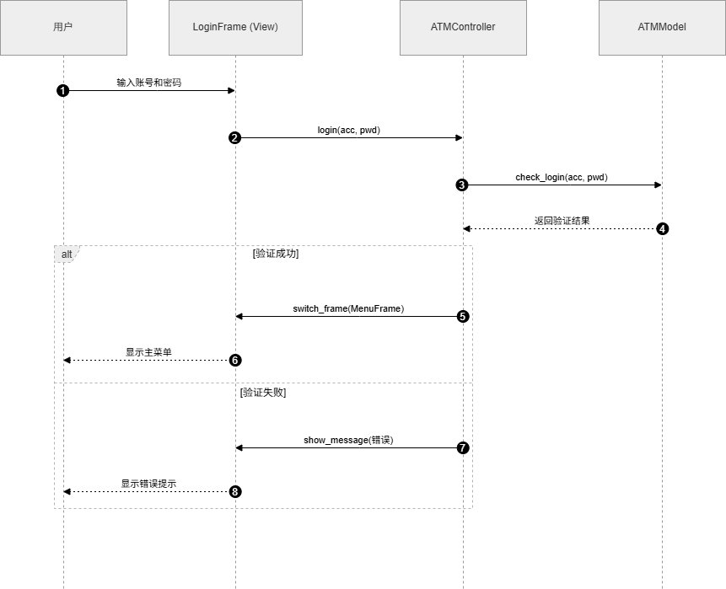存款交互：

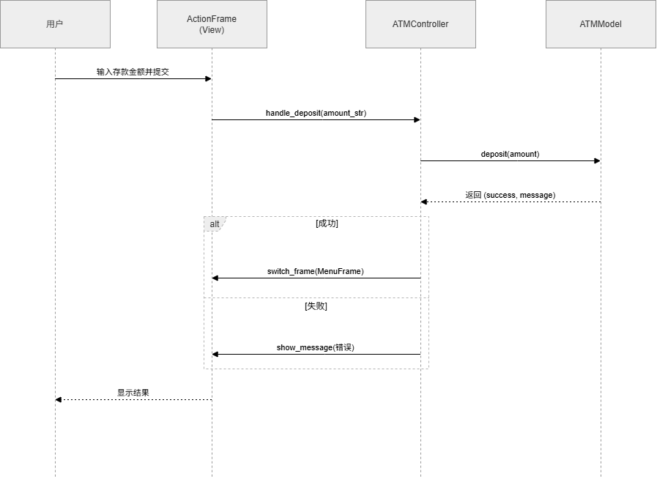8.3 UI 设计
设计原则：
桌面版（Tkinter）：采用简洁的功能按钮布局，主窗口尺寸 520x500，不可缩放。每个功能对应独立的 Frame，通过 switch_frame 统一切换。按钮使用色彩区分（绿色登录、蓝色提交、橙色修改密码）。
Web 版：采用暗色奢华设计风格，毛玻璃卡片 + 金色点缀，Canvas 动态光晕背景，页面切换动画，响应式适配手机和桌面。
界面列表：
界面 | 桌面版 | Web 版
登录 | 账号输入+密码输入+注册按钮 | 居中卡片，AETHER 品牌标识，毛玻璃效果
注册 | 账号/密码/确认输入+注册/返回 | 三步表单，注册成功自动登录
主菜单 | 6个功能按钮网格+语言/退出 | 2x3 网格+底部语言切换/退出按钮
余额查询 | 大字体余额显示+返回按钮 | 金色衬线字体大号余额+装饰线条
存款/取款 | 金额输入框+提交/返回按钮 | 居中输入框+确认/返回按钮
转账 | 目标账号+金额输入+确认/返回 | 双输入表单+转账限额提示
交易记录 | 滚动文本框按时间倒序展示 | 滚动区域，时间/类型/金额/余额列示
修改密码 | 三个密码输入框+确认/返回按钮 | 三段式表单+安全中心标识

8.4 数据设计
数据结构（JSON 格式）：
users 数组存储多账户，每个账户含 account、password、balance、failed_attempts、locked_until 字段。
transactions 数组存储所有账户的交易日志，每条记录含 account、type、amount、target、balance_after、timestamp 字段。
next_account 字段记录下一个自动分配账号的起点值。
自动迁移：检测到旧版单用户格式（含 account 字段）自动转换为新版多用户格式。
Python 版通过 json 库读写本地 data.json 文件；Web 版通过 localStorage 和 File System Access API 实现数据持久化。

9. 代码实现

9.1 系统流程图

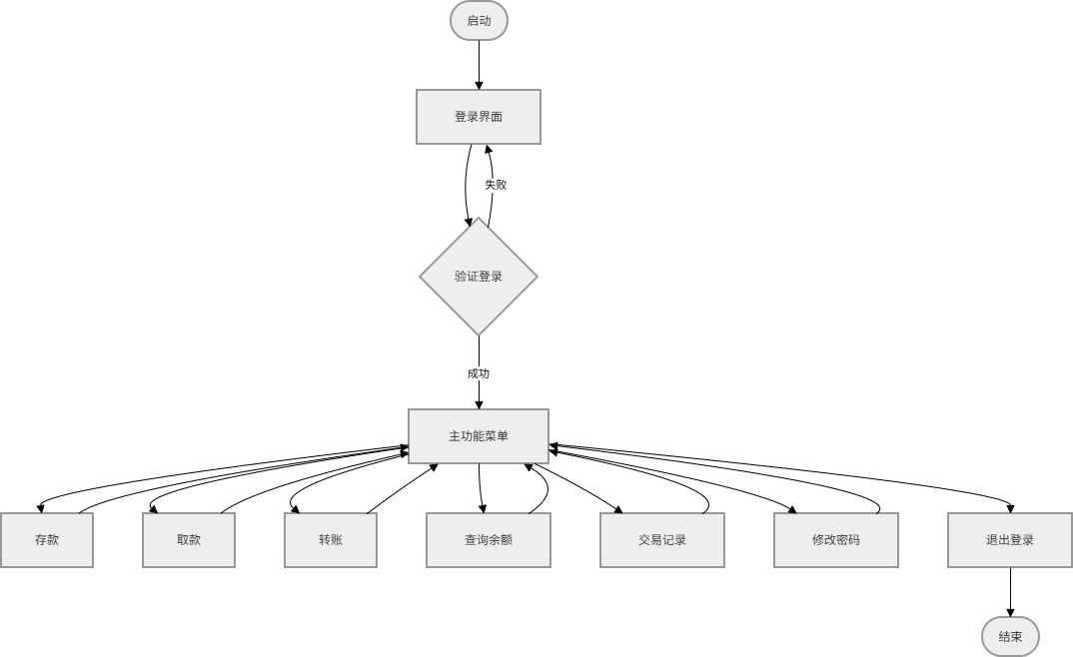9.2 核心代码解析
模型层（models.py）：
ATMModel 类管理核心数据与业务规则。封装 data.json 的读写操作，所有业务判断在此完成。__init__ 方法初始化数据文件和默认账户。check_login 方法进行登录验证。withdraw 方法实现取款业务规则（金额>0、100的倍数、单次≤5000、不可透支）。change_password 方法实现修改密码规则（旧密码必须正确、新密码长度≥6、不能是6位完全相同字符、两次输入必须一致）。transfer 方法实现转账业务（校验目标账户是否存在、不可转给自己、金额规则校验）。register 方法实现注册（账号≥4位、仅数字字母、密码≥6位）。设计亮点：所有业务规则集中在 Model 层实现，View 层完全不包含逻辑判断。
视图层（views.py）：
ATMView 类继承 tk.Tk，仅负责展示和事件转发。__init__ 设置窗口标题和尺寸。switch_frame 方法实现统一界面切换：销毁当前 Frame，创建新的 Frame 并显示。每个界面对应一个 Frame 子类（LoginFrame、MenuFrame、BalanceFrame、ActionFrame、TransferFrame、HistoryFrame、ChangePwdFrame、RegisterFrame）。设计亮点：switch_frame 实现统一界面切换，View 层不包含任何业务逻辑判断。
控制层（controllers.py）：
ATMController 类作为 Model 和 View 的桥梁。接收 View 的用户请求 → 调用 Model 处理 → 指示 View 更新。__init__ 接收 model 和 view 引用，初始化显示登录界面。login 方法验证账号密码，处理锁定逻辑。handle_deposit 和 handle_withdraw 解析输入字符串，调用 Model 方法，反馈结果。handle_change_pwd 校验非空和一致性，调用 Model 方法。handle_transfer 和 handle_register 类似结构。toggle_language 切换中英文并刷新界面。设计亮点：Controller 接收字符串输入，进行格式解析后调用 Model 的业务方法，处理结果决定 View 如何呈现。
Web 前端版（index.html）：
Web 版沿用同样的 MVC 架构，使用 JavaScript 实现。Model 封装通过 data 全局变量和 loadData/saveData 方法管理数据。View 通过 showScreen 方法切换界面显示。Controller 通过事件监听器处理用户交互（登录、存款、取款、转账、修改密码等）。设计亮点：Web 版同时支持 data.json 直读（File System Access API）、HTTP API 服务器和 localStorage 三层数据同步，双端可共享同一份 data.json。
多语言切换（lang.py）：
使用 STRINGS 字典集中管理所有界面文案，支持中文和英文两种语言。Controller 通过 tr() 函数动态获取翻译文本。切换语言时重绘当前 Frame，实现即时中英文切换。Python 和 Web 版共用相同的字符串字典设计模式。
登录锁定机制：
使用 time.time() 时间戳记录锁定截止时刻，每次登录前检查是否已过锁定期。3 次错误自动锁定 3 分钟，有效防止暴力破解。登录成功自动清除失败计数和锁定状态。
数据持久化：
Python 版使用 json 库读写 data.json 文件，每次数据变更立即写盘保证数据安全。Web 版使用三层回退策略：优先通过 File System Access API 直接读写 data.json，其次通过 HTTP API 同步，最终回退到浏览器 localStorage。支持旧版单用户格式自动迁移到新版多用户格式。

10. 测试

10.1 测试环境
项目 | 配置
操作系统 | Ubuntu 22.04 / Windows 11
Python 版本 | 3.10+
硬件 | x86_64 架构
浏览器（Web 版） | Chrome 120+ / Edge 120+

10.2 测试用例
登录功能测试：
编号 | 测试用例 | 输入 | 预期结果 | 实际结果
TC01 | 正确登录 | 账号:123456,密码:123456 | 成功进入主菜单 | 通过
TC02 | 错误账号 | 账号:000000,密码:123456 | 提示账号或密码不正确 | 通过
TC03 | 错误密码 | 账号:123456,密码:000000 | 提示账号或密码不正确 | 通过
TC04 | 空输入 | 账号:(空),密码:(空) | 提示请输入账号和密码 | 通过
取款功能测试：
编号 | 测试用例 | 输入 | 预期结果 | 实际结果
TC05 | 合法取款 | 金额:1000 | 成功扣减余额 | 通过
TC06 | 非100倍数 | 金额:250 | 提示必须是100的倍数 | 通过
TC07 | 超过5000 | 金额:6000 | 提示不能超过5000元 | 通过
TC08 | 余额不足 | 余额100时取200 | 提示余额不足 | 通过
TC09 | 负数取款 | 金额:-100 | 提示金额无效 | 通过
存款功能测试：
编号 | 测试用例 | 输入 | 预期结果 | 实际结果
TC10 | 合法存款 | 金额:2000 | 成功增加余额 | 通过
TC11 | 负数存款 | 金额:-500 | 提示必须大于0 | 通过
TC12 | 零元存款 | 金额:0 | 提示必须大于0 | 通过
修改密码测试：
编号 | 测试用例 | 输入 | 预期结果 | 实际结果
TC13 | 正常修改 | 旧:123456,新:abcdef,确认:abcdef | 成功修改并重新登录 | 通过
TC14 | 旧密码错误 | 旧:000000,新:abcdef,确认:abcdef | 提示旧密码错误 | 通过
TC15 | 两次不一致 | 旧:123456,新:abcdef,确认:abcdeg | 提示两次输入不一致 | 通过
TC16 | 新密码太短 | 旧:123456,新:ab,确认:ab | 提示至少需要6位 | 通过
TC17 | 全相同字符 | 旧:123456,新:111111,确认:111111 | 提示不能是完全相同的字符 | 通过
转账功能测试：
编号 | 测试用例 | 输入 | 预期结果 | 实际结果
TC18 | 合法转账 | 目标:新账户,金额:1000 | 双方余额变动 | 通过
TC19 | 非100倍数 | 金额:250 | 提示必须是100的倍数 | 通过
TC20 | 超过5000 | 金额:6000 | 提示不能超过5000元 | 通过
TC21 | 余额不足 | 余额不足时转账 | 提示余额不足 | 通过
TC22 | 转给自己 | 目标:本账户 | 提示不能转账给自己 | 通过
TC23 | 目标不存在 | 目标:000000 | 提示目标账号不存在 | 通过
注册功能测试：
编号 | 测试用例 | 输入 | 预期结果 | 实际结果
TC24 | 正常注册 | 账号:newacc,密码:123456 | 注册成功并自动登录 | 通过
TC25 | 重复账号 | 注册已存在账号 | 提示账号已存在 | 通过
TC26 | 密码太短 | 密码:12 | 提示至少需要6位 | 通过
TC27 | 账号太短 | 账号:ab | 提示至少需要4位 | 通过
登录锁定测试：
编号 | 测试用例 | 输入 | 预期结果 | 实际结果
TC28 | 连续错误锁定 | 密码错误3次 | 锁定提示请3分钟后重试 | 通过
TC29 | 锁定后重试 | 锁定期间再次尝试 | 提示仍被锁定 | 通过

10.3 测试结果
测试用例总数：29，通过：29，失败：0，通过率：100%。

10.4 Bug 修改记录
编号 | 问题描述 | 原因 | 修复方式
BUG01 | 取款输入浮点数（如100.5）时未做处理 | 未对浮点数取整 | 增加 int(float()) 转换
BUG02 | 修改密码后没有清空输入框 | 缺少重置操作 | 在返回登录前清空所有输入框
BUG03 | Web 版第一次运行时数据不同步 | 桌面版和Web版使用不同存储 | 新增data.json同步机制

11. 软件运行效果与使用说明

11.1 Python 桌面版运行
环境要求：Python 3.6+，Tkinter 库
运行步骤：在终端执行 python3 main.py 即可启动桌面版。
操作流程：
1. 登录：打开程序后显示登录界面，默认已填入账号 123456 和密码 123456，点击"登录"进入主菜单。
2. 主菜单：显示功能按钮——查询余额、存款业务、取款业务、转账汇款、交易记录、修改密码、注册新账户，以及语言切换和退出登录。
3. 查询余额：点击后以醒目字体显示当前余额。
4. 存款/取款业务：输入金额点击提交，系统校验后更新余额并显示结果。
5. 转账业务：输入目标账号和金额，系统校验后完成双方余额变更。
6. 修改密码：输入旧密码、新密码、确认密码，成功后会强制重新登录。

11.2 Web 版运行
运行方式：
方式一（服务器模式）：执行 python server.py，浏览器访问 http://localhost:8000，数据与桌面版共享 data.json。
方式二（双击打开）：直接双击 index.html 在浏览器中打开。首次操作时浏览器会请求目录访问权限，授权后即可自动读写 data.json。
设计风格：暗色奢华主题，毛玻璃卡片效果，金色点缀，动态光晕背景。页面切换有平滑过渡动画。

11.3 界面截图说明
界面 | 描述
登录界面 | 账号密码输入，含默认值
主菜单 | 功能选择按钮，2x3网格布局
余额查询 | 大字体余额显示
存款/取款 | 金额输入操作
转账汇款 | 目标账号和金额双输入
交易记录 | 按时间倒序展示
修改密码 | 三段密码表单

12. 设计体会

12.1 对 MVC 设计模式的理解
通过本次项目实践，我们深刻体会到 MVC 设计模式在软件工程中的重要性。Model 层专注于数据管理和业务规则，View 层负责界面呈现，Controller 层充当二者的桥梁。这种分层设计使得代码结构清晰，职责单一，便于维护和扩展。在实际开发中，我们尝试了对同一套业务逻辑进行两种不同的前端实现（Tkinter 桌面版和 Web 版），MVC 模式的优越性得到了充分验证——只需要替换 View 层，Model 和 Controller 的核心代码基本保持不变。

12.2 个人体会
周楚宇：
作为组长，我主要负责系统整体的架构设计和核心代码的编写。在项目初期，我们小组经过多次讨论，最终确定了 MVC 设计模式作为项目的整体架构。在开发过程中，我深刻体会到架构设计对于项目成功的重要性——一个好的架构不仅能让代码更清晰，还能大大提高团队的开发效率。在控制器和模型层的开发中，我特别注意将业务逻辑与界面完全分离，这使得后续的 Web 前端改造变得非常顺利。同时，作为组长，我也学会了如何合理分配任务、把控项目进度，这些都是在课堂上学不到的宝贵经验。
周潍可：
我主要负责视图层的界面开发。在开始这个项目之前，我对 Tkinter 的了解仅限于课堂上的简单示例，通过这次实践，我深入掌握了 Tkinter 的布局管理、事件处理和组件定制等技能。在设计界面时，我始终坚持"用户友好"的原则，确保按钮位置合理、提示信息清晰、操作流程直观。这次实践让我认识到，一个好的用户界面不仅仅是"能用"，更要让用户"好用"。
袁锦程：
我负责 Web 前端的改造工作。将 Tkinter 桌面应用改造为 Web 版是一次非常有趣的挑战。我选择了原生 HTML/CSS/JavaScript 作为技术栈，确保 Web 版同样零依赖。在设计风格上，我采用了暗色奢华主题，配合毛玻璃卡片效果和 Canvas 动态背景，使界面看起来更加现代和专业。通过这次实践，我加深了对响应式设计的理解，也学会了如何在不同的前端技术之间迁移业务逻辑。
周宇航：
我主要负责需求分析和测试工作。在需求分析阶段，我学习了如何使用用例模型来描述系统功能，这让我对软件工程的需求分析流程有了具象的理解。在测试环节，我设计了 29 个测试用例覆盖所有功能点和边界条件，并详细记录了测试结果和 Bug 修改记录。通过这次实践，我深刻认识到测试不是软件开发的事后工作，而是贯穿整个开发过程的重要环节。
朱星宇：
我负责数据持久化方案设计和系统测试环境的配置。在 Python 版中，我设计了基于 JSON 文件的轻量级数据存储方案；在 Web 版中，我采用 File System Access API 实现了与桌面版共享 data.json 的同步机制。此外，我还负责整理项目文档和配置开发环境，确保每个组员都能顺利开展工作。通过这次实践，我学会了如何编写规范的软件文档，也明白了文档在软件维护和团队协作中的重要作用。

12.3 遇到的挑战与解决
1. Tkinter 布局管理：初次使用 Tkinter 时，pack 布局的嵌套和顺序控制需要仔细设计。通过将每个界面封装为独立的 Frame 类，用 switch_frame 统一管理切换，解决了界面混乱的问题。
2. 业务规则的完整性：确保所有边界条件都被覆盖（如取款的 100 倍数、密码的全相同字符检测）是测试的重点。我们通过编写详细的测试用例表，逐一验证每个规则。
3. Web 版的数据同步：桌面版和 Web 版最初使用不同的存储机制导致数据不同步。通过引入 File System Access API 和 server.py HTTP 服务器作为中间层，实现了两端的 data.json 共享同步。

12.4 总结
本次项目让我们完整经历了一个软件工程项目的全流程：需求分析→系统设计→编码实现→测试→文档撰写。通过实际动手开发，加深了对课堂所学理论知识的理解，也提升了团队协作和项目管理能力。

13. 参考文献
1. 陈姝.《软件工程》课程讲义. 湘潭大学, 2022.
2. Craig Larman.《UML 和模式应用》（第 3 版）. 机械工业出版社, 2011.
3. 邹欣.《构建之法——现代软件工程》（第 3 版）. 人民邮电出版社, 2017.
4. Python 官方文档 - tkinter 模块. https://docs.python.org/3/library/tkinter.html
5. MDN Web Docs - Web Storage API. https://developer.mozilla.org/zh-CN/docs/Web/API/Web_Storage_API
6. MDN Web Docs - File System Access API. https://developer.mozilla.org/en-US/docs/Web/API/File_System_API

14. 附录

14.1 核心源代码清单
文件 | 行数 | 说明
main.py | 约12 | 程序入口，实例化 MVC 三层
models.py | 约260 | 模型层，数据与业务逻辑
views.py | 约300 | 视图层，Tkinter GUI
controllers.py | 约165 | 控制层，逻辑调度
lang.py | 约195 | 多语言国际化支持
server.py | 约65 | Web服务器，提供HTTP API
index.html | 约1550 | Web 前端（HTML + CSS + JS 一体）
data.json | 约15 | 数据持久化文件

14.2 项目文件结构
项目根目录包含：Python 源文件（main.py / models.py / views.py / controllers.py / lang.py / server.py）、Web 前端文件（index.html）、数据文件（data.json）、文档（项目文档.md / readme.md / 文档提纲.docx）、PPT 演示文件（ATM项目演示.pptx）以及配置文件（requirements.txt / runtime.txt / .gitignore）。
取款业务时序图：
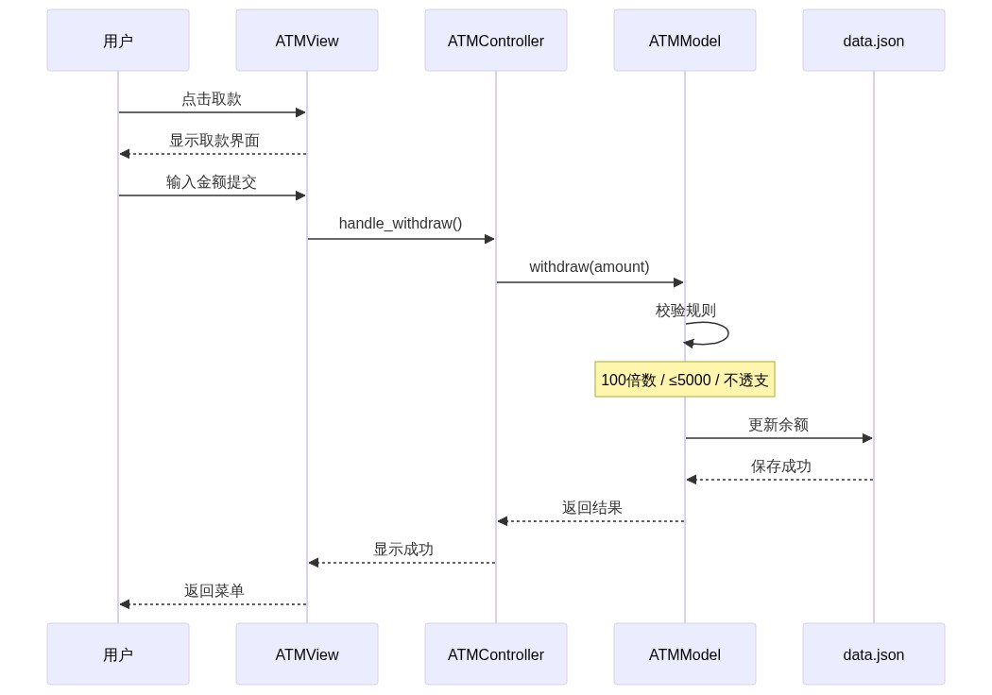
修改密码时序图：
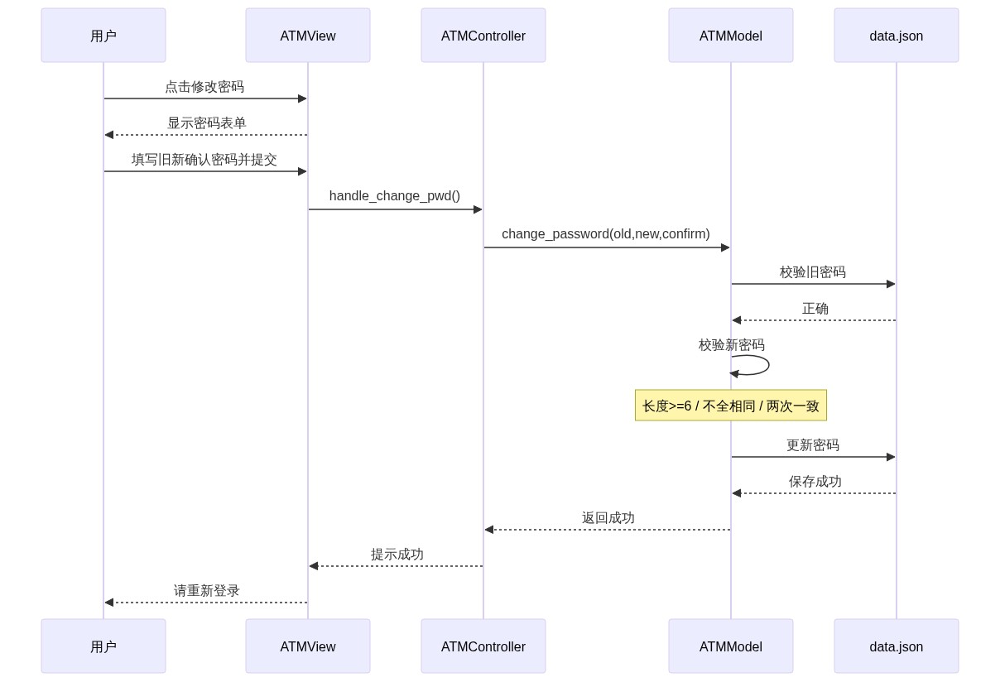
系统顶层数据流图：

